Programación energética semanal de la semana 15/16
Fecha: 07-04-2016.
El informe fue realizado con los datos vigentes al día 07/04/2016.

RESUMEN EJECUTIVO.

Resumen semana actual
Durante la semana el despacho ha sido básicamente hidráulico.
A causa de la escasa potencia de Salto Grande debido al vertimiento en esta central fue necesario para suministrar picos de potencia despachar algunas unidades térmicas y en ocasiones se solicitó apoyo a Argentina con energía en modo devolución.
En el día de hoy se realizaron pruebas de la conversora de Melo con dirección Uruguay Brasil y en el día de mañana comenzarían las pruebas con sentido inverso.
Se han producido importantes precipitaciones en todas las cuencas las que provocaron aumento de cotas en todos los lagos del río Negro llegándose a verter en Baygorria.
Se ha continuado exportando a Argentina energía excedente de Salto Grande.

Perspectivas y resultados para la semana entrante

La programación de la semana está determinada por los aportes y vertidos de SG declarados por CTM y los pronósticos de precipitaciones.
Existen muy importantes pronósticos de precipitaciones para la semana entrante para todas las cuencas. En Salto Grande según el modelo GSF-1 se prevé un pico del orden de 21500 m3/s. De concretarse este pronóstico esto prolongaría en el tiempo el problema de baja potencia en esta central.
Las temperaturas serán moderadas por lo que las demandas continuaran siendo bajas.
Modelos
Comentarios
- MP/CPC
  - Se corrió un caso libre con aportes sin lluvias y se observó que el modelo comienza despachando Salto Grande hasta pleno y luego encuentra un equilibrio con Bonete, despachando palmar apenas por picos de potencia.
- SimSee
  - El casos corrido fue el mismos y el modelo encuentra un equilibrio entre Palmar y Salto Grande, exportando excedentes principalmente en las madrugadas, dejando las cotas en 34.50m y 37.89 m respectivamente no utilizando Terra durante la semana.

Despacho propuesto
De acuerdo a lo anterior el despacho propuesto hasta evaluar si se producen las precipitaciones previstas es el siguiente:

- Auto despachados.
- Salto Grande a pleno exportando excedentes
- Baygorria a pleno hasta cota 53.60m
- Palmar hasta pleno cerrando la demanda
- Terra y térmico necesario para cerrar la demanda.

INTRODUCCIÓN.

PREVISIÓN DE TEMPERATURAS ACTUALIZADO AL JUEVES 07/04/2016 (PROXIMOS 10 DÍAS PARA MONTEVIDEO, FUENTE ACCU WEATHER)
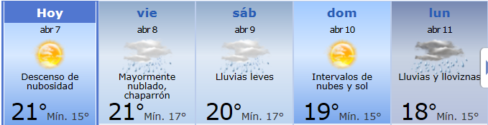
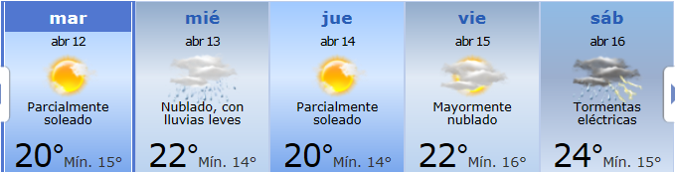

PREVISIÓN DE LLUVIAS.

PREVISIÓN LLUVIAS, acumulado para 7 y 5 días actualizado el día 07/04/2016 (Fuente INMET y CPTEC).
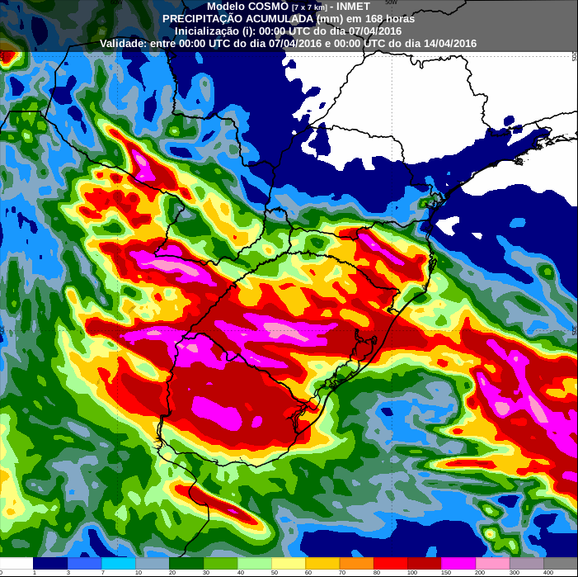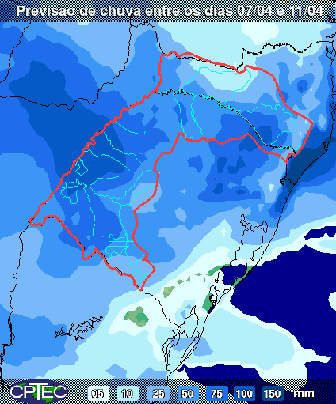

UVIAS OCURRIDAS

LLUVIAS OCURRIDAS EN EL MES DE ABRIL (SEGÚN SGE) EN LAS CUENCAS DEL RÍO NEGRO.
Prom. Hist. = Promedio acumulado histórico desde 1994.

LLUVIAS OCURRIDAS EN LOS ULTIMOS 7 DÍA, CUENCA DEL RÍO NEGRO

Nota: Datos actualizados al 07/04/2016 7:00 horas

Previsión de aportes y lluvias para Salto Grande (fuente CTM día jueves 07/04)

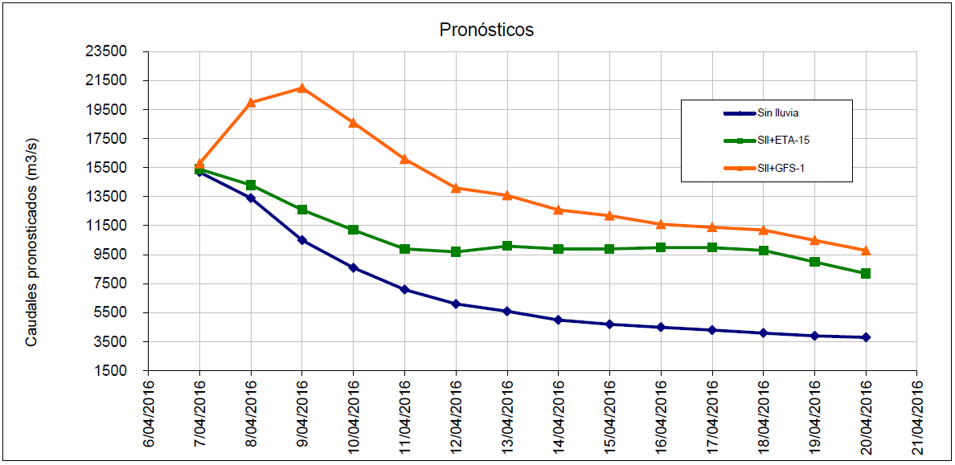

Previsión de generación eólica próximas 240 horas día 07/04/16 (fuente MTLOG)

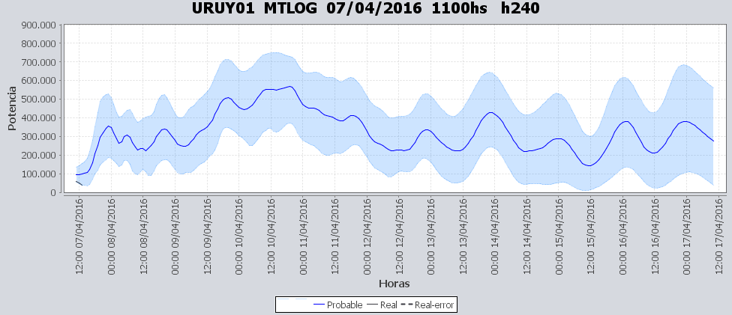

Previsión de generación eólica correspondiente al viernes 01/04/16 (fuente MTLOG) y (FING)

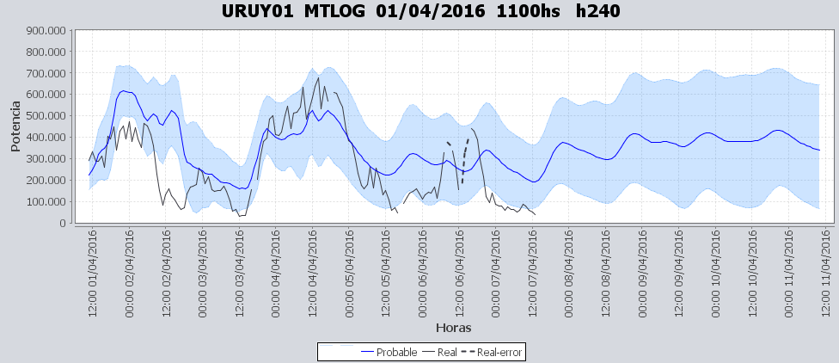
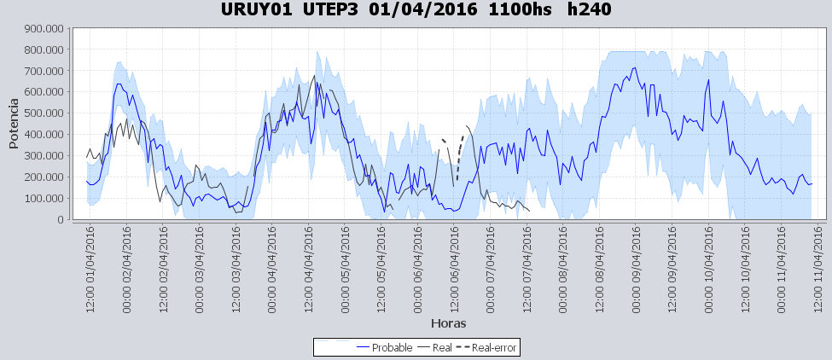

SEMANALES.

SEMANAL DE LA PRESENTE SEMANA (jueves)

SEMANAL DE LA SEMANA PROXIMA (jueves)

ANÁLISIS A REALIZAR.

SIMULACION CORTO PLAZO, CPC:

Caso 10: Caso libre.

SIMULACION CORTO PLAZO, SIMSEE:
Caso 1: Libre, aportes S/LL, S/CVar, erogado mínimo en Salto por navegabilidad, política 1360, versión 113.

ANALISIS MENSUAL
No se realizó el estudio en esta semana.

DESPACHO POR CALIDAD DE ABASTECIMIENTO.
No corresponde.-

DISPONIBILIDAD DE COMBUSTIBLE.
No se prevén restricciones.

pRECIO SPOT.
El precio spot surgirá de la corrida del modelo o el costo variable del recurso térmico más caro en servicio.

CONCLUSIONES DE LOS ESTUDIOS REALIZADOS.

Perspectivas y resultados para la semana entrante
La programación de la semana está determinada por los aportes y vertidos de SG declarados por CTM y los pronósticos de precipitaciones.
Existen muy importantes pronósticos de precipitaciones para la semana entrante para todas las cuencas. En Salto Grande según el modelo GSF-1 se prevé un pico del orden de 21500 m3/s. De concretarse este pronóstico esto prolongaría en el tiempo el problema de baja potencia en esta central.
Las temperaturas serán moderadas por lo que las demandas continuaran siendo bajas.
Modelos
Comentarios
- MP/CPC
  - Se corrió un caso libre con aportes sin lluvias y se observó que el modelo comienza despachando Salto Grande hasta pleno y luego encuentra un equilibrio con Bonete, despachando palmar apenas por picos de potencia.
- SimSee
  - El casos corrido fue el mismos y el modelo encuentra un equilibrio entre Palmar y Salto Grande, exportando excedentes principalmente en las madrugadas, dejando las cotas en 34.50m y 37.89 m respectivamente no utilizando Terra durante la semana.

Despacho propuesto
De acuerdo a lo anterior el despacho propuesto hasta evaluar si se producen las precipitaciones previstas es el siguiente:

- Auto despachados.
- Salto Grande a pleno exportando excedentes
- Baygorria a pleno hasta cota 53.60m
- Palmar hasta pleno cerrando la demanda
- Terra y térmico necesario para cerrar la demanda.

RECOMENDACIONES Y CONCLUSIONES.
Se presentaron en el punto anterior.

INTERCAMBIOS PROGRAMADOS PARA LA SEMANA 15.

CONTRATOS.
No hay contratos operativos.

IMPORTACIÓN OCASIONAL (ARGENTINA).
No se prevé.

IMPORTACIÓN OCASIONAL (BRASIL).
No se prevé.

EXPORTACIÓN DE EXCEDENTES HIDRÁULICOS.
Se exportaran excedentes de Salto Grande y eventualmente del Río Negro.

EXPORTACIÓN DE GENERACIÓN TÉRMICA.
No se prevé.

INTERCAMBIOS A TRAVÉS DE CONVERSORA DE MELO
Se estarían realizando pruebas con dirección Brasil Uruguay.

INTERCAMBIOS A TRAVÉS DE CONVERSORA RIVERA-LIVRAMENTO.
No se prevé.

INTERCAMBIOS A TRAVÉS DE GARABÍ.
No se prevé.

OTRAS FUENTES DE GENERACIÓN.
- No se dispone de información.

BOLSAS DE ENERGIA INTERCAMBIADAS.
- Uruguay debe al sistema brasileño de energía de vertimiento aprox. 0.3 GWh contabilizada hasta el 9/3/11.
- Durante la semana 49 del año 2009 se brindó apoyo a Brasil por un monto de 2128 MWh.
- El día 4/1/10 se brindó apoyo a Brasil por un monto de 19 MWh.
- Argentina debe a Uruguay una bolsa de energía de 230 MWh (a confirmar con datos de la última exportación).

INDISPONIBILIDADES y limitaciones DE UNIDADES DE GENERACIÓN.

INDISPONIBILIDADES DE UNIDADES DE GENERACIÓN.

LIMITACIONES DE UNIDADES DE GENERACIÓN.

PRINCIPALES TRABAJOS EN LA RED
Se entregaran con la Presentación.

